ЭФФЕКТИВНЫЕ ХАРАКТЕРИСТИКИ 1-3 ПЬЕЗОКОМПОЗИТОВ ПРИ ГИДРОСТАТИЧСЕКОЙ НАГРУЗКЕ

Белоконь А.В., Бондарев П.М.

Ростовский Государственный Университет, г. Ростов-на-Дону, Россия

РЕЗЮМЕ

Построена обобщенная одномерная модель пьезокомпозита 1-3 связности при гидростатической нагрузке. Получены эффективные модули композита, зависящие как от модулей пьезокерамики, так и полимерного заполнителя. Рассмотрена задача о поведении эффективных характеристик в зависимости от формы керамических стержней, их размера и расположения в композите. На основе построенных параметрических поверхностей показаны преимущества использования пьезокомпозитов по сравнению с чистой пьезокерамикой. Проведен сравнительный анализ 1-3 пьезокомпозитов при гидростатической и гармонической нагрузках.

1. ВВЕДЕНИЕ

Пьезоэлектрическими материалами считаются такие, которые генерируют электрическое поле под воздействием механической деформации и наоборот – результатом воздействия электрического поля является механическая деформация. В последнее время целый ряд мощных пьезокерамических материалов используется во многих областях биомедицины (литотриптеры, ультразвуковые приборы), в подводных сканирующих устройствах (сонары, сенсоры, актуаторы), в дефектоскопии. Использование пьезокерамических материалов при производстве преобразователей зависит от многих факторов, таких как их физические свойства, цена, долговечность в употреблении, трудоемкость производства и др. И хотя большинство механических характеристик хорошо изучено и прекрасно поддаются описанию и пониманию, существуют, однако, внутренние физические характеристики, которые можно измерить, но порой трудно их понять и предсказать. Зачастую правильный выбор материала при использовании его в приборе играет огромную роль. Результаты, представленные в работах [1-5] говорят о том, что некоторые свойства пьезокерамики зачастую служат фактором, ограничивающим ее использование при производстве пьезопреобразователей. И поскольку модификация пьезоэлектриков дорога, трудоемка и порой приводит к нежелательным результатам, на смену им пришли пьезокомпозиты – смесь пьезоактивной керамики с неактивным веществом, которое может быть как мягче керамики (например, полимерный заполнитель), так и жестче ее (к примеру, металлические компоненты).
Существует более десяти классификаций пьезокомпозитных материалов, но наиболее используемым, а потому наиболее интересным для рассмотрения является пьезокомпозит 1-3 связности, который представляет собой регулярный массив пьезокерамических стержней, параллельно вставленных в мягкий полимерный заполнитель. Предполагается, что стержни – одномерные тела, а полимерный заполнитель – трехмерное тело. Поэтому композит называют 1-3 связности (рис.1).

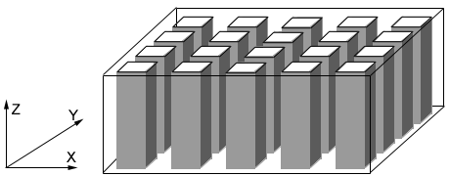
Рис.1. Схематическое представление пьезокомпозита 1-3 связности.

Одним из важнейших преимуществ использования пьезокомпозитов является простая их модифицируемость путем замены материалов. Более того, варьируя свойства керамики и полимера, а также размеры, форму сечения стержней и их расположение, можно добиваться поистине уникальных результатов.
Для целенаправленного поиска оптимальных составляющих композита и прогнозирования его свойств требуется умение теоретически определять эффективные параметры композита в зависимости от свойств материалов его составляющих. Существует несколько теорий расчета пьезокомпозитов 1-3 связности. Одни рассматривают композит в виде бесконечно длинного волокнистого тела, где волокнами представлены керамические стержни. Здесь для их расчета используют усредненные модули [6-16]. Задачи подобного типа обычно применяются при рассмотрении и прогнозировании физических характеристик произвольного композита. Другие рассчитывают одну или несколько ячеек пьезокомпозитного образца методом конечных элементов. Часто МКЭ используют для расчета конкретных задач и, в частности, для задач на собственные частоты [17-23]. Третьи рассматривают решение в виде периодического разложения в ряд Фурье [24]. Цель данной работы построить обобщенную одномерную модель методом эффективных модулей [25-28], т.е. задача состоит в получении эффективных характеристик пьезокомпозита, связывающих между собой как модули пьезокерамики, так и модули полимерного заполнителя.
1-3 пьезокомпозиты имеют широкое применение в медицинских приборах и дефектоскопии, где необходимо использование ультразвука. Зачастую в задачах подобного типа интересно поведение композита при установившейся гармонической нагрузке. Однако, не меньший интерес представляют задачи о пьезокомпозитах 1-3 связности при гидростатической нагрузке, которые представляют огромный интерес при создании подводных сканирующих устройств, а также для приборов, работающих на прием механического излучения в условиях гидростатики.
2. МАТЕМАТИЧЕСКАЯ МОДЕЛЬ

Рассмотрим следующую модель. Пьезокомпозит 1-3 связности представим пластиной, лежащей в плоскости Oxy, перпендикулярной керамическим стержням. Очевидно, что в этом случае керамические стержни ориентированы вдоль оси Oz, при этом вектор предварительной поляризации имеет такое же направление (рис.1). Верхняя и нижняя грани композита, находящиеся под гидростатическим давлением, электродированы. Уравнения электроупругости для пьезокомпозита можно представить в виде [29]:
$${\underline{\underline{ε}}}^{C}={\underline{\underline{S}}}^{E}⋅{\underline{\underline{\text{ σ}}}}^{C}+\underline{\underline{d}}⋅{\underline{E}}^{C}$$
${\underline{D}}^{C}=\underline{\underline{d}}⋅{\underline{\underline{\text{ σ}}}}^{C}+{\underline{\underline{Э}}}^{T}⋅{\underline{E}}^{C}$ (2.1)
$${\underline{\underline{ε}}}^{P}=\underline{\underline{S}}⋅{\underline{\underline{\text{ σ}}}}^{P}$$
$${\underline{D}}^{P}=\underline{\underline{Э}}⋅{\underline{E}}^{P}$$
где символы С и Р обозначают принадлежность слагаемых к пьезокерамике и полимерному заполнителю. Тензоры $\underline{\underline{ε}}$, $\underline{\underline{σ}}$, $\underline{\underline{S}}$, $\underline{\underline{d}}$ и $\underline{\underline{Э}}$ - это, соответственно, упругая деформация, напряжение, податливость, пьезомодуль и диэлектрическая проницаемость. Векторы $\underline{D}$ и $\underline{E}$ обозначают магнитную индукцию и электрическое поле.
Помимо предложения рассматривать пьезокомпозитный образец в качестве бесконечной пластины введем еще несколько условий, позволяющих значительно упростить уравнения (2.1). Во-первых, как уже было упомянуто, только верхняя и нижняя грани покрыты электродами, т.е. существующее электрическое поле будет направлено только вдоль оси Oz. Таким образом, можно исключить из рассмотрения все составляющие векторов электрического поля за исключением его третьих компонент:
$Е_{1}^{С}=Е_{2}^{С}=Е_{2}^{Р}=Е_{2}^{Р}=0$ (2.2)
Более того, можно говорить об эквипотенциальности электрического поля, т.е. о равенстве его значений в пьезокерамике и полимерном заполнителе:
$Е_{3}^{С}=Е_{3}^{Р}=Е_{3}$ (2.3)
Далее, т.к. задача рассматривает поведение композита при гидростатической нагрузке, то вполне логичным будет обнулить компоненты всех сдвиговых напряжений:
$σ_{4}^{С}=σ_{5}^{С}=σ_{5}^{С}=σ_{4}^{Р}=σ_{5}^{Р}=σ_{6}^{Р}=0$ (2.4)
что, с учетом уравнений (2.2), сводит к нулю величины всех сдвиговых деформаций:
$ε_{4}^{С}=ε_{5}^{С}=ε_{5}^{С}=ε_{4}^{Р}=ε_{5}^{Р}=ε_{6}^{Р}=0$ (2.5)
Учитывая, что как тонкие одномерные керамические стержни, так и полимерный заполнитель обладают изотропностью и симметричностью в направлениях Ox и Oy, а также принимая во внимание, что напряжения, возникающие в этих направлениях в керамических стержнях и полимерном заполнителе между ними, одинаковы, введем следующие равенства:
$$σ_{1}^{С}=σ_{2}^{С}=σ_{1}^{Р}=σ_{2}^{Р}=σ$$
$ε_{1}^{С}=ε_{2}^{С}=ε^{С}$ (2.6)
$$ε_{1}^{Р}=ε_{2}^{Р}=ε^{Р}$$
Далее, допустим, что деформация в направлении, параллельном керамическим стержням, т.е. в направлении оси Oz, является равновеликой в обоих компонентах пьезокомпозита. Тогда
$ε_{3}^{С}=ε_{3}^{Р}=ε_{3}$ (2.7)
Подводя итог всем введенным выше предположениям, преобразуем систему уравнений (2.1) к следующему виду:
$$ε^{С}=(S_{\text{11}}^{E}+S_{\text{12}}^{E})σ+S_{\text{13}}^{E}σ_{3}^{C}+d_{\text{31}}E_{3}$$
$$ε_{3}={\text{2S}}_{\text{13}}^{E}σ+S_{\text{33}}^{E}σ_{3}^{C}+d_{\text{33}}E_{3}$$
$D_{3}^{C}={\text{2d}}_{\text{31}}σ+d_{\text{33}}σ_{3}^{C}+Э_{\text{33}}^{T}E_{3}$ (2.8)
$$ε^{P}=(S_{\text{11}}+S_{\text{12}})σ+S_{\text{12}}σ_{3}^{P}$$
$$ε_{3}={\text{2S}}_{\text{12}}σ+S_{\text{11}}σ_{3}^{P}$$
$$D_{3}^{P}=Э_{\text{11}}E_{3}$$
Введем функцию керамического заполнения композита f_{V}, которая является отношением объема керамики в пьезокомпозите к его общему объему. Тогда суммарную деформацию в керамике и полимере в направлениях оси Ox (и Oy) можно представить в следующем виде:
$ε=f_{V}ε^{C}+(1−f_{V})ε^{P}$ (2.9)
Аналогичным образом выразим компоненты деформации и индукции:
$σ_{3}=f_{V}σ_{3}^{C}+(1−f_{V})σ_{3}^{P}$ (2.10)
$D_{3}=f_{V}D_{3}^{C}+(1−f_{V})D_{3}^{P}$ (2.11)
Представим деформацию ε₃, напряжение σ и электрическое поле Е₃ в качестве независимых переменных и преобразуем уравнения (2.8) к виду:
$$ε^{C}=\left(S_{\text{11}}^{E}+S_{\text{12}}^{E}−2\frac{(S_{\text{13}}^{E})^{2}}{S_{\text{33}}^{E}}\right)σ+\frac{S_{\text{13}}^{E}}{S_{\text{33}}^{E}}ε_{3}+\left(d_{\text{31}}−d_{\text{33}}\frac{S_{\text{13}}^{E}}{S_{\text{33}}^{E}}\right)E_{3}$$
$$σ_{3}^{C}=−2\frac{S_{\text{13}}^{E}}{S_{\text{33}}^{E}}σ+\frac{1}{S_{\text{33}}^{E}}ε_{3}−\frac{d_{\text{33}}}{S_{\text{33}}^{E}}E_{3}$$
$D_{3}^{C}=2\left(d_{\text{31}}−d_{\text{33}}\frac{S_{\text{13}}^{E}}{S_{\text{33}}^{E}}\right)σ+\frac{d_{\text{33}}}{S_{\text{33}}^{E}}ε_{3}+\left(Э_{\text{33}}^{T}−\frac{d_{{\text{33}}^{2}}}{S_{\text{33}}^{E}}\right)E_{3}$ (2.12)
$$ε^{P}=\left(S_{\text{11}}+S_{\text{12}}−2\frac{S_{{\text{13}}^{2}}}{S_{\text{11}}}\right)σ+\frac{S_{\text{12}}}{S_{\text{11}}}ε_{3}$$
$$σ_{3}^{P}=−2\frac{S_{\text{12}}}{S_{\text{11}}}σ+\frac{1}{S_{\text{11}}}ε_{3}$$
$$D_{3}^{P}=Э_{\text{11}}E_{3}$$
и, подставляя полученные соотношения в уравнения (2.9)-(2.11), получаем:
$$\begin{aligned}ε=\left[f_{V}\left(S_{\text{11}}^{E}+S_{\text{12}}^{E}−2\frac{(S_{\text{13}}^{E})^{2}}{S_{\text{33}}^{E}}\right)+(1−f_{V})\left(S_{\text{11}}+S_{\text{12}}−2\frac{S_{{\text{12}}^{2}}}{S_{\text{11}}}\right)\right]σ+ \\ +\left[f_{V}\frac{S_{\text{13}}^{E}}{S_{\text{33}}^{E}}+(1−f_{V})\frac{S_{\text{12}}}{S_{\text{11}}}\right]ε_{3}+f_{V}\left(d_{\text{31}}−d_{\text{33}}\frac{S_{\text{13}}^{E}}{S_{\text{33}}^{E}}\right)E_{3}\end{aligned}$$
$\begin{aligned}σ_{3}=\left[−{\text{2f}}_{V}\frac{S_{\text{13}}^{E}}{S_{\text{33}}^{E}}−2(1−f_{V})\frac{S_{\text{12}}}{S_{\text{11}}}\right]σ+ \\ +\left[f_{V}\frac{1}{S_{\text{33}}^{E}}+(1−f_{V})\frac{1}{S_{\text{11}}}\right]ε_{3}−f_{V}\frac{d_{\text{33}}}{S_{\text{33}}^{E}}E_{3}\end{aligned}$ (2.13)
$$D_{3}={\text{2f}}_{V}\left(d_{\text{31}}−d_{\text{33}}\frac{S_{\text{13}}^{E}}{S_{\text{33}}^{E}}\right)σ+\frac{d_{\text{33}}}{S_{\text{33}}^{E}}ε_{3}+\left[f_{V}\left(Э_{\text{33}}^{T}−\frac{d_{{\text{33}}^{2}}}{S_{\text{33}}^{E}}\right)+(1−f_{V})Э_{\text{11}}\right]E_{3}$$
В итоге, инвертируем (2.13) к системе определяющих уравнений электроупругости пьезокомпозита с независимыми переменными σ, σ₃ и Е₃:
$$ε=({\hat{S}}_{\text{11}}^{E}+{\hat{S}}_{\text{12}}^{E})σ+{\hat{S}}_{\text{13}}^{E}σ_{3}+{\hat{d}}_{\text{31}}E_{3}$$
$ε_{3}=2{\hat{S}}_{\text{13}}^{E}σ+{\hat{S}}_{\text{33}}^{E}σ_{3}+{\hat{d}}_{\text{33}}E_{3}$ (2.14)
$D_{3}=2{\hat{d}}_{\text{31}}σ+{\hat{d}}_{\text{33}}σ_{3}+{\hat{Э}}_{\text{33}}^{T}E_{3}$,
где эффективные модули выражены следующим образом:
$${\hat{S}}_{\text{11}}^{E}+{\hat{S}}_{\text{12}}^{E}=f_{V}\left(S_{\text{11}}^{E}+S_{\text{12}}^{E}−2\frac{(S_{\text{13}}^{E})^{2}}{S_{\text{33}}^{E}}\right)+(1−f_{V})\left(S_{\text{11}}+S_{\text{12}}−2\frac{S_{{\text{11}}^{2}}}{S_{\text{11}}}\right)+$$
$+2\frac{(f_{V}S_{\text{11}}S_{\text{13}}^{E}+(1−f_{V})S_{\text{12}}S_{\text{33}}^{E})^{2}}{S_{\text{11}}S_{\text{33}}^{E}(f_{V}S_{\text{11}}+(1−f_{V})S_{\text{33}}^{E})}$ (2.15)
${\hat{S}}_{\text{13}}^{E}=2\frac{f_{V}S_{\text{11}}S_{\text{13}}^{E}+(1−f_{V})S_{\text{12}}S_{\text{33}}^{E}}{f_{V}S_{\text{11}}+(1−f_{V})S_{\text{33}}^{E}}$ (2.16)
${\hat{d}}_{\text{31}}=f_{V}\left(d_{\text{31}}+d_{\text{33}}\frac{(1−f_{V})(S_{\text{12}}−S_{\text{13}}^{E})}{f_{V}S_{\text{11}}+(1−f_{V})S_{\text{33}}^{E}}\right)$ (2.17)
${\hat{d}}_{\text{33}}=\frac{f_{V}d_{\text{33}}S_{\text{11}}}{f_{V}S_{\text{11}}+(1−f_{V})S_{\text{33}}^{E}}$ (2.18)
${\hat{Э}}_{\text{33}}^{T}=f_{V}\left(Э_{\text{33}}^{Е}−\frac{(1−f_{V})d_{{\text{33}}^{2}}}{f_{V}S_{\text{11}}+(1−f_{V})S_{\text{33}}^{E}}\right)+(1−f_{V})Э_{\text{11}}$ (2.19)

3. РЕЗУЛЬТАТЫ

Теперь, имея эффективные модули пьезокомпозита 1-3 связности, рассмотрим основные его характеристики при гидростатической нагрузке. В качестве образца возьмем композит, состоящий из пьезокерамических стержней ПКР-7М и полиуретанового заполнителя (табл.1). Рассмотрим задачи для стержней прямоугольного, эллиптического и треугольного сечений (рис.2). Коэффициент керамического заполнителя f_{V} в рассматриваемой постановке есть отношение площади сечения пьезокерамического стержня к площади всей ячейки. Аналогично [28] представляем f_{V} в параметрическом виде для сечений в форме прямоугольника, эллипса и треугольника соответственно:
$$f_{V}=\frac{\text{ab}}{d_{1}d_{2}}={\text{kk}}_{1}^{2}\frac{d_{1}}{d_{2}}$$
$f_{V}=\frac{\text{πab}}{{\text{4d}}_{1}d_{2}}={\text{kk}}_{1}^{2}\frac{{\text{πd}}_{1}}{{\text{4d}}_{2}}$ (3.1)
$f_{V}=\frac{\text{ab}}{{\text{2d}}_{1}d_{2}}={\text{kk}}_{1}^{2}\frac{d_{1}}{{\text{2d}}_{2}}$,
где параметры k и k₁ вводятся как отношения k=b/a, k₁=a/d₁. Возьмем для рассмотрения «ячейки» пьезокомпозита в форме квадрата, т.е. значения d₁ и d₂ одинаковы. Это позволяет оставить в качестве независимых параметров только переменные k и k₁, что существенно упрощает задачу, при этом суть полученных результатов не изменяется.
Табл.1.
Материальные характеристики пьезокерамики ПКР-7М и полиуретана
ПКР-7М |  | Полиуретан
$S_{\text{11}}^{E}$*10⁻¹² (м²/Н) | 17.5 | $S_{\text{11}}$*10⁻¹² (м²/Н) | 108
$S_{\text{12}}^{E}$*10⁻¹² (м²/Н) | -6.7 | $S_{\text{12}}$*10⁻¹² (м²/Н) | -32
$S_{\text{13}}^{E}$*10⁻¹² (м²/Н) | -7.9 | $S_{\text{13}}$*10⁻¹² (м²/Н) | -32
$S_{\text{33}}^{E}$*10⁻¹² (м²/Н) | 19.6 | $S_{\text{33}}$*10⁻¹² (м²/Н) | 108
$d_{\text{31}}$*10⁻¹² (Кл/м) | -350 | $Э_{\text{11}}$* Э₀ (ф/м)* | 4
$d_{\text{33}}$*10⁻¹² (Кл/м) | 760
$Э_{\text{33}}^{T}$* Э₀ (ф/м)* | 5000
)* - Э₀ = 8,85*10⁻¹²

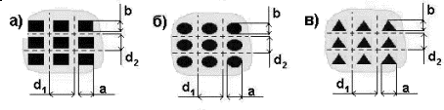
Рис.2. Схематичное представление пьезокомпозита с сечениями стержней различной формы.

Введя параметрические зависимости коэффициента керамического заполнения, перейдем к основным характеристикам пьезокомпозита 1-3 связности, находящегося под гидростатической нагрузкой.
Рассмотрим гидростатическую или дилатационную податливость:
${\hat{S}}_{h}^{E}=2{\hat{S}}_{\text{11}}^{E}+2{\hat{S}}_{\text{12}}^{E}+4{\hat{S}}_{\text{13}}^{E}+{\hat{S}}_{\text{33}}^{E}$ (3.2)
Видно (рис.3а-5а), что ее максимум достигается при полном отсутствии пьезокерамики в композите и происходит почти линейный рост при увеличении керамического заполнителя.
Далее, перейдем к такой важной характеристике пьезоматериала как мера чувствительности поляризации, которую еще называют гидростатическим коэффициентом связи:
${\hat{d}}_{h}={\hat{d}}_{\text{33}}+2{\hat{d}}_{\text{31}}$ (3.3)
Как видно из названия, данная характеристика показывает чувствительность сенсора, т.е. чем более высокое значение достигает ${\hat{d}}_{h}$, тем более высокий отклик имеет прибор при одинаковых прочих условиях. Построенные параметрические поверхности (рис.3б-5б) показывают, что с уменьшением до определенного предела объема пьезокерамики в композите идет увеличение меры чувствительности поляризации почти в два раза, что, несомненно, повышает качественные характеристики приборов.

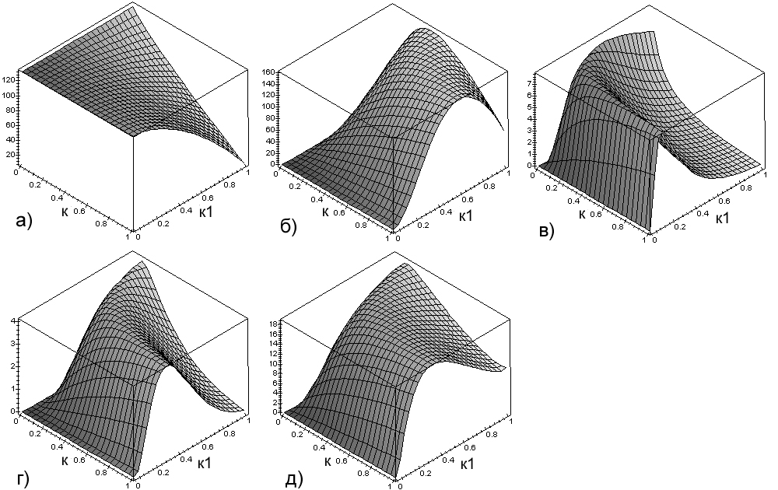

Рис.3. Параметрические поверхности эффективных характеристик пьезокомпозита со стержнями прямоугольного сечения:
а) гидростатическая податливость (*10⁻¹²),
б) мера чувствительности поляризации (*10⁻¹²),
в) гидростатический коэффициент электрического напряжения (*10⁻²),
г) фактор качества (*10⁻¹²),
д) гидростатический КЭМС.

Комбинируя рассмотренную выше характеристику гидростатической податливости с диэлектрической проницаемостью и дилатационной податливостью, получим выражения для гидростатического коэффициента электрического напряжения:
${\hat{g}}_{h}=\frac{{\hat{d}}_{h}}{{\hat{Э}}_{\text{33}}^{T}}$, (3.4)
фактора качества:
${\hat{d}}_{h}{\hat{g}}_{h}=\frac{{\hat{d}}_{h^{2}}}{{\hat{Э}}_{\text{33}}^{T}}$ (3.5)
и гидростатического коэффициента электромеханической связи:
${\hat{k}}_{h}=\frac{{\hat{d}}_{h}}{\sqrt{{\hat{Э}}_{\text{33}}^{T}{\hat{S}}_{h}^{E}}}$ (3.6)

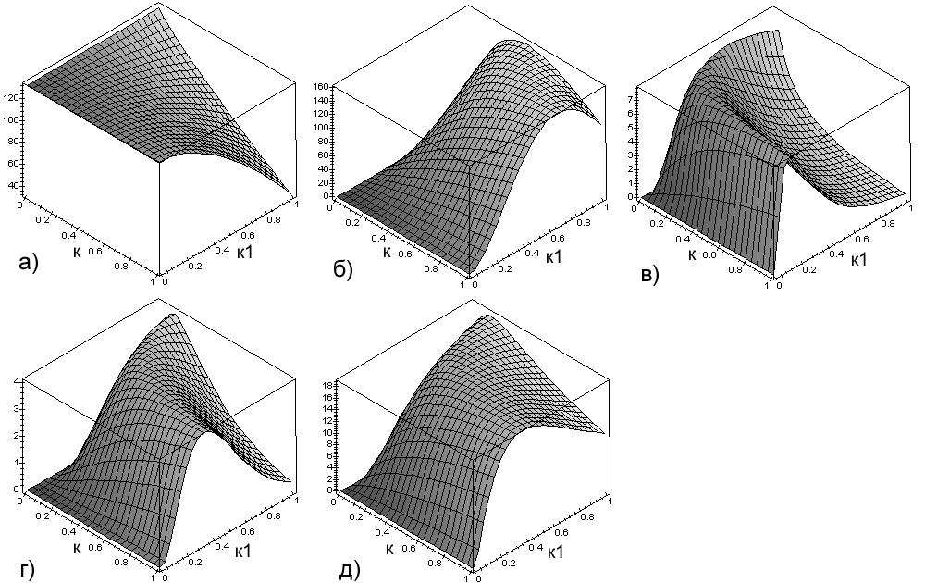

Рис.4. Параметрические поверхности эффективных характеристик пьезокомпозита со стержнями эллиптического сечения:
а) гидростатическая податливость (*10⁻¹²),
б) мера чувствительности поляризации (*10⁻¹²),
в) гидростатический коэффициент электрического напряжения (*10⁻²),
г) фактор качества (*10⁻¹²),
д) гидростатический КЭМС.

Посмотрим на параметрические поверхности (рис.3в,г,д-5в,г,д). Как и в случае с мерой чувствительности поляризации, при использовании чистой пьезокерамики достигаются отнюдь не максимальные значения. На рисунках можно наблюдать пиковый хребет, идущий перпендикулярно росту коэффициента керамического заполнения. Изогнутость его формы говорит о том, что в случае гидростатической нагрузки форма стержней сама по себе не является определяющим фактором как в задаче об установившихся гармонических колебаниях пьезокомпозита, в которой очевидна разница в полученных результатах при использовании пьезокерамических стержней с различной формой сечения. Для задачи, рассматриваемой в данной работе, разница результатов не превышает 3-5%, что, в принципе, является допустимой нормой. Связано это, по-видимому, с тем, что в случае установившихся гармонических колебаний деформации боковых граней керамических стержней в направлениях Ox и Oy порождают волны, идущие от грани одного стержня к грани соседнего, которые полимер-заполнитель не в состоянии погасить. Таким образом, вполне вероятно появление резонанса, который забирает на себя часть энергии, вырабатываемой пьезокомпозитом. Возникновение этого явления более всего возможно в случае, когда грани соседних стержней параллельны, т.е. когда их форма сечения правильная, например прямоугольник или квадрат. И наоборот, если волны, идущие от стержней способны погаситься или рассеяться в полимере, как, например, в случае треугольной формы сечения, то можно наблюдать увеличение значений качественных характеристик пьезокомпозита.
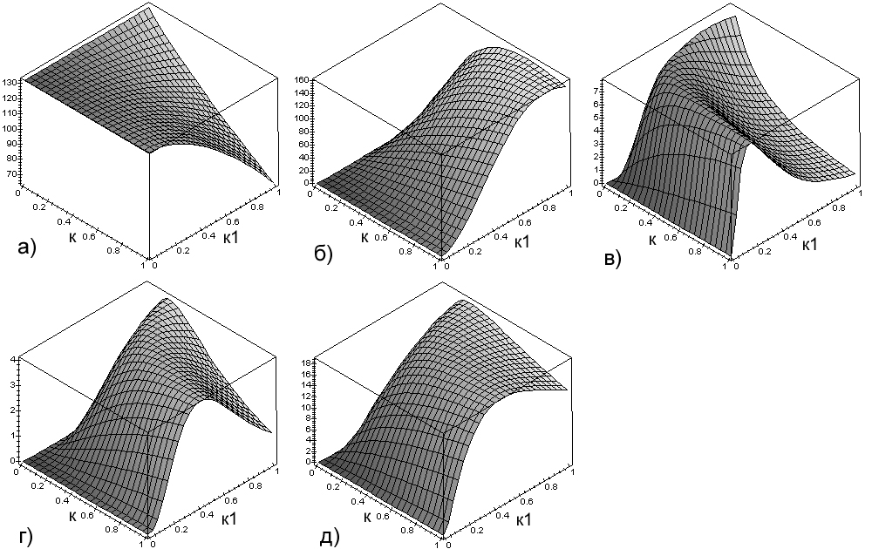
Рис.5. Параметрические поверхности эффективных характеристик пьезокомпозита со стержнями треугольного сечения:
а) гидростатическая податливость (*10⁻¹²),
б) мера чувствительности поляризации (*10⁻¹²),
в) гидростатический коэффициент электрического напряжения (*10⁻²),
г) фактор качества (*10⁻¹²),
д) гидростатический КЭМС.

Возвращаясь к задаче о гидростатической нагрузке можно утверждать, что практически все деформации, порождаемые пьезокерамикой, гасятся в полимерном заполнителе не зависимо от того, какую форму имеет сечение керамических стержней, т.е. это не является определяющим фактором. Однако форма сечения вкупе с расположением самих стержней в полимерной матрице играют уже немаловажную роль, поскольку вместе они определяют функцию керамического заполнения, а ее значение является одним из определяющих. Конечно же, материальные характеристики составляющих компонентов 1-3 пьезокомпозита также играют немаловажную роль в его поведении при гидростатической нагрузке. Можно подобрать материалы таким образом, что произойдет увеличение того же коэффициента электромеханической связи более чем в 1,5 раза по сравнению с чистой керамикой. Эта задача также представляет огромный интерес для практического применения. Но это будет только количественная характеристика композита, т.е. она повлияет только на сглаженность параметрических поверхностей, на увеличение широты диапазона использования пьезокомпозитного образца. Основой качественного анализа, на наш взгляд, все же является задача о форме и расположении пьезокерамических стержней в композите.

ЛИТЕРАТУРА

- Piezocomposite Transducers – a Milestone for Ultrasonic Testing. G. Splitt. NDTnet, July, 1996, v.1, N 07.
- Improvements of ultrasonic inspections throat the use of piezo-composite transducers. G. Fleury, Ch. Gondard. Transl. at the 6th European Conference on non destructive testing, 1994.
- Piezoelectric materials for ultrasonic probes. M. Lach, M. Platte, A. Ries. NDTnet, September, 1996, v.1, N 09.
- Piezoelectric sensors and sensor materials. James F. Tressler, Sedat Alkoy, Robert E. Newnham. Journal of Electroceramics, 1998, 2(4).
- Molecular mechanisms in smart materials. Robert E. Newnham. Material Research Society Bulletin, 1997, Vol. XXII, No. 5.
- Uniform fields and universal relations in piezoelectric composites. Y. Benveniste, G.J. Dvorak. J. Mech. Phys. Solids, 1992, Vol. 40, No. 6.
- Exact results concerning the local fields and effective properties in piezoelectric composites. Y. Benveniste. Journal of Engineering Materials and Technology, 1994, Vol. 116.
- On the micromechanics of fibrous piezoelectric composites. Y. Benveniste. Mechanics of Materials. 1994, Vol. 18.
- Exact results in the micromechanics of fibrous piezoelectric composites exhibiting pyroelectricity. Y. Benveniste. Proc. R. Soc. Lond., 1993, No. 441.
- Piezoelectric inhomogeneity problems in anti-plain shear and in-plain electric fields – how to obtain the coupled fields from the uncoupled dielectric solution. Y. Benveniste. Mechanics of Materials. 1997, Vol. 25.
- Победря Б.Е. Механика композиционных материалов. 1984, Москва, Изд-во МГУ.
- Хорошун Л.Н., Маслов Б.П., Лещенко П.В. Прогнозирование эффективных свойств пьезоактивных композитных материалов. Киев. Наукова Думка, 1989.
- Кристенсен Р. Введение в механику композитов. – М., «Мир», 1982.
- О магнитоэлектрическом эффекте в пьезокомпозитах. Гетман И.П. // ДАН СССР, 1991, т. 317, № 2.
- Эффективные характеристики однонаправленного волокнистого композита с периодической структурой. Мольков В.А., Победря Б.Е. // Изв. АН СССР, МТТ, 1985, № 2.
- Упругие модули гибридного однонаправленного волокнистого композита. В.А. Мольков, О.Э. Гурова. Механика композитных материалов, 1986, № 6.
- A theoretical study on the influence on some constituent material properties on the behavior of 1-3 connectivity composite transducers. G. Hayward, J. Bennett, R. Hamilton. J. Acoust. Soc. Am., 1995, October, 98(4).
- Time-domain modeling of composite arrays for underwater imaging. G.L. Wojcik, D.K. Vaughan, V. Murray, J. Mould. Proc. IEEE Ultrason. Symp., 1994.
- Computer modeling of diced matching layers. G. Wojcik, C. DeSilets, L. Nikodym, D. Vaughan, N. Abboud, J. Mould. Proc. IEEE Ultrason. Symp., 1996.
- Finite-element analysis of 1-3 composite transducers. J. Hossack, G. Hayward. IEEE Transactions on ultrasonic, ferroelectrics, and frequency control. 1991, Vol. 38, No 6.
- Finite element method analysis of dispersion characteristics for 1-3 type piezoelectric composites. M. Yamaguchy, K.Y. Hashimoto, H. Makita. Proc. IEEE Ultrason. Symp., 1987.
- A complete finite element-eigenmode analysis for a 1-3 type of composite transducer including the effect of fluid loading and internal losses. J.H. Jeng, X.Q. Bao, V.V. Varadan, V.K. Varadan. Proc. IEEE Ultrason. Symp., 1988.
- Assessing the influence of pillar aspect ratio on the behavior of 1-3 connectivity composite transducers. G. Hayward, J. Bennet. IEEE Transactions on ultrasonic, ferroelectrics, and frequency control. 1996, Vol. 43, No 1.
- Lateral resonances in 1-3 piezoelectric periodic composite: Modeling and experimental results. D. Certon, F. Patat, F. Lavassort, G. Feuillard, B. Karlsson. J. Acoust. Soc. Am., 1997, April, 101 (4).
- Simple model for piezoelectric ceramic/polymer 1-3 composites used in ultrasonic transducer applications. H. Chan, J. Unsworth. IEEE Transactions on ultrasonic, ferroelectrics, and frequency control. 1989, Vol. 36, No 4.
- Modeling 1-3 Composite Piezoelectrics: thickness-mode oscillations. W. Smith, B. Auld. IEEE Transactions on ultrasonic, ferroelectrics, and frequency control. 1991, Vol. 38, N 1.
- Modeling 1-3 composite piezoelectrics: hydrostatic response. W. Smith. IEEE Transactions on ultrasonic, ferroelectrics, and frequency control. 1993, Vol. 40, No 1.
- Влияние формы керамических стержней на характеристики 1-3 пьезокомпозита при продольных колебаниях. Белоконь А.В., Бондарев П.М. Сборник трудов международной научно-практической конф. «Фундаментальные проблемы пьезоэлектрического приборостроения», г. Азов, 1999, Т. 2.
- Партон В.З., Кудрявцев Б.А. Электромагнитоупругость пьезоэлектрических и электропроводных тел. М., 1988.

Поступила в редакцию 18 апреля 2000 года.

Работа выполнена при частичной поддержке РФФИ (грант 99-01-01001) и Министерства Общего и Профессионального Образования РФ (гранты РОСТ-НИЧ 254 и РОСТ-НИЧ 368).

